行政院及所屬各機關出國報告
（出國類別：研究）

國立成功大學醫學院附設醫院
醫師出國進修報告

失智症及大腦高次機能障礙學研究

服務機關：國立成功大學附設醫院
出國人 白明奇 職稱：主治醫師
出國地區：美國亞利桑那州提屋桑市 (Tucson, AZ)
出國期間：91年12月18日至92年12月19日
報告日期：93年3月
附件二

行政院及所屬各機關出國報告提要
系統識別號 C09205337
報告名稱：失智症及大腦高次機能障礙學研究 頁數 29 附件：是 否
計畫主辦機關 成大醫院 連絡人 電話
出國人員姓名/服務機關/單位/職稱/電話
白明奇/ 成大醫院/ 神經部行為神經科/ 主任 (副教授)/ 06-2353535-5534
出國類別：1.考察 2.進修 3.研究 4.實習 5.其他
出國期間：2002年12月18日至2003年12月21日 地區：美國提屋桑
報告日期：2004年3月
分類號/目：J2/西醫

1. 內容摘要
赴美國亞歷桑納大學 (the University of Arizona) 心理系研究乃本人心理學博士論文有關「阿茲海默氏病人認路能力研究」的延伸，對此病早期診斷很有助益；同時，與神經科學研究和臨床服務極為相關。
該系前系主任Nadel L教授是倡導「海馬迴是認知地圖」理論的先鋒；現任系主任Kaszniak AW博士是臨床神經心理學專家，目前研究主題為失智患者的情緒；與Nadel 教授同實驗室的Jacobs WJ博士，則與本人有充份之合作，此實驗室目前致力於壓力對認知功能影響的研究。
成果計有發表雜誌論文兩篇，國際會議論文一篇，攜回CG-Arena軟體，參考該州有關失智病人病友會之建立，及籌劃美台合作研究計劃。
建議事項包括：1) 神經部行為神經科宜聘用專任神經心理師；2) 跨科部及領域之定期研討會；3) 教學方式的改良；4) 積極成立病人支持團體。

關鍵詞：關鍵詞：神經心理學、失智症、認路、腦與行為、神經科學

本文電子檔已上傳至出國報告資訊網 (http://www.report.gsn.gov.tw)

2. 目次
 |  | 頁數
摘要 | --------------------------------------------------------- | 3
正文 | --------------------------------------------------------- | 5
目的 | --------------------------------------------------------- | 5
過程 | --------------------------------------------------------- | 5
心得 | --------------------------------------------------------- | 16
建議 | --------------------------------------------------------- | 17
誌謝 | --------------------------------------------------------- | 19
附錄 | --------------------------------------------------------- | 20-29

3. 正文

3.1. 目的
此次赴美國亞歷桑納大學 (the University of Arizona) 心理學系研究乃本人博士論文「阿茲海默氏病人認路能力研究」的延伸。該系前系主任Lynn Nadel教授是認知地圖理論 (Cognitive Map Theory) 的先鋒，認為海馬迴就是認知地圖之所在，與本人論文之理論架構極為相關；現任系主任Kaszniak AW博士是臨床神經心理學專家，目前正與神經科醫師研究失智患者情緒變化及保留；與Lynn Nadel博士同實驗室的副教授Jake W. Jacobs博士則與本人有充份之合作，此實驗室目前致力研究壓力對認知功能的影響，這與911恐佈事件不無關係。

3.2. 過程

3.2.1. 第一季

3.2.1.1. 起頭難
經由蕭世朗教授的介紹，老僑林益宗先生在 Tuscon 國際機場接機。透過留學生楊敦惠女士的幫忙，我們於抵美第五天便搬入了新居，是一棟西班牙式建築的雙併屋，有一個庭院。接著是一連串的「家庭建造工程」，接水電、電話線、瓦斯啟用、電視、及電腦網路的連線等，然後通過駕照考試，買汽車、保險，生活逐漸安定下來，小孩也順利進入Mansfeld中學及Sam Hughes小學，內人則到社區學院選課，這一切都在一個月內完成，算是相當快速的。

3.2.1.2. 心理系所
抵美的第二天黃昏，便經由楊敦惠女士的引見，與系主任Kaszniak AW教授在他的辦公室見面，他特別為我騰出一間辦公室 (Room 518)，設備齊全。該系電腦技師David Sage先生曾隨任職美國空軍的父親來台四年，其間便是住在台南市開元路上、當年俗稱20 houses的美軍宿舍，David相當念舊，對我的在亞歷桑納大學校園的生活瑣事，幫忙很大。
我總共修了三門課及參與暑期專題討論會，兩門由系主任所開，即「臨床神經心理學」及「腦與行為關係」，屬研究所博士班、且很深入的課程，學生們多半已具有研究及臨床經驗。我很欣賞Al坦誠地向學生說明「臨床神經心理師」與臨床醫師的關係是合作，而且如果獨立執行業務會出問題。另一門課由Carol Barnes教授所開的「老人學」，有專文介紹於後。
Al專研神經心理學，與附設醫院的行為神經科醫師Ahern GL博士有專題研究計劃，探討Alzheimer’s disease (AD) 病人之情緒反應，Ahern博士曾追隨西北大學行為神經學大師Mesulam MM教授，Mesulam教授所寫的大作 “Principle of Cognitive and Behavioral Neurology”向來被我奉為行為神經學的圭臬。依照系統發展來看，情緒屬於較原始功能，負責的神經結構在演化學上也屬於較古老的神經組織，因此，情緒反應可以與較高層的認知功能分離存在，即使退化中的認知系統對外來的刺激沒有反應，但情緒反應卻暗示該刺激已進入病人大腦系統，這種現象經常可見於腦傷病人。然而，Al也面臨病人短缺的窘境；另一位教授Allen JJ，專門做腦波側化與情緒反應的比較。
本系另一知名的研究室為「記憶與影像學」研究室，其中Glisky EL (Betty) 教授與另一位行為神經科Rapcsak SZ 醫師有很好的研究與論文發表，Betty也研究前向記憶 (prospective memory)，這是我1997-2000年獲NHRI補助的研究計劃，我也受邀在該研究室的Seminar上演講，並與Betty交換意見。911事件後，Betty也趁機研究閃光燈 (flashbulb) 記憶和假性記憶 (false memory)；上一次作這類實驗的時機是甘迺迪總統遇刺)，有很好的論文發表。與Betty同實驗室的助理教授Lee Ryan是功能性影像學專家，她也是台籍博士班學生林君昱的指導教授。
至於促成我來此地的Lynn Nadel教授，則因為與夫人Mary Peterson教授到加州大學渡年休研究，一直到半年後才與之碰面。

3.2.1.3. 病友會活動
2月18日下午，我參加了一個於亞歷桑納健康科學中心 (AHSC) 的DuVal大廳舉辦、為了討論幹細胞用於治療巴金森氏症的公聽會 (Stem cells: Why the controversy?)，主要是針對巴氏病人之治療，由Arizona Research Laboratories的所長Cusanovich MA博士主持，首先由來自加州大學聖地牙哥分校的細胞與分子醫學Goldstein L教授介紹何謂幹細胞、embryonic stem cells及adult stem cells的分野、及觸及政治倫理及經濟的議題。接著是來自Cedar-Sinai 醫學中心的神經外科Levesque MF醫師，介紹正由他進行的15例Phase II的臨床試驗。一方面布希總統公開支持以公共資源進行幹細胞之研究；一方面卻有認為此舉是犯罪行為的法案正等待通過，爭議於是形成。
附設醫院神經科Sherman S醫師也列席回答問題，他的許多病人及家屬正坐在下面。這場會議由美國巴金森氏症病友會 (APDA) 的Arizona 分會奧援，由於考慮到病人的行動，特別規劃一個停車地點，再安排Shuttle接送，特別是為了持或推助行器病人考量的特別車種。從他們安排停車場、接駁車輛與如何接送病人，看得出來極為重視病人價值，這場公聽會政治意味很濃，但是也看到美國病友會的力量與張力。
另外一個場合，我參加了該州五地的有關失智視訊會議，這項計劃由梅育診所Scottsdale分院神經科Caselli R教授所主導，病人都已簽下同意書，願意捐出大腦供學術研究，所以是一個很好的臨床病理對應研究，隔週的週四下午舉行一次，所有個案都仔細討論。

3.2.2. 第二季

3.2.2.1. 漸入佳境
租屋、考駕照、買車，食衣住行諸事一一解決，生活逐漸上軌道，當地友人日漸增多，也懂得許多竅門，漸入佳境，但氣溫卻快速上升，五月中已進入華氏百度以上、難耐的沙漠夏季。
我在Al的臨床課程上，除了觀摩教學外也得到一些知識，同時也貢獻所知，學生們也覺得和以前很不一樣，因為課堂上多了一位可以隨時提供臨床經驗的行為神經科醫師，這對沒有臨床背景的學生尤其重要，為此，Al還特別寫了一封信向我道謝。我也指導了研究生Raniero Peru完成作業，
學期結束後，我又參與了「暑期額葉功能的讀書會」，成員有三位老師及三位學生，收穫很多，有專文「賭徒與冒險家」介紹於後。

3.2.2.2. 臨床心理師與受邀演說
每週一上午於附設醫院神經科病房有一個臨床心理學週會，主要由行為神經科醫師、神經心理師、社工及學生參加，類似這樣的組合過去只有在精神科見過。與會者討論過去一週所做的個案、尤其困難或有學術價值者，由於各方意見匯集，多有滿意的結果，AL也會帶著學生前來，我很羨慕這樣的編制與例會，希望我科也能有專任臨床心理師的設立，由於本人行為神經學與心理學的背景，加上已經有完備的神經心理測驗集，相信必能提升臨床服務與研究的水準。
二月底，我第一次到大學附設醫院參加神經部活動，部主任Coull B教授立刻邀我演講，我於6月27日上午在附屬醫院最重要的活動：神經內科及神經外科Grand Round上，作專題演說，順利回答許多問題，獲得許多迴響。
返國前，神經科總醫師Dr. Kiley請我給神經科住院醫師上課（見附圖）。該科共有12位住院醫師，還有來自內科、精神科的短期受訓者。Kiley安排住院醫師Eric帶我參觀該科病房，Eric原來念心理系，進入醫學系前，曾利用空檔在鳳凰城的Brown Neurological Institute (BNI) 作影像研究。
神經科病房設計為環狀、放射設計，其中三床為癲癇病人觀察床，腦波接到判讀室，由技術員全天監控。加護病房有14床，住院醫師平均照顧6-20床，比較特殊的是R1就要看門診，每年有一整個月固定在門診，輪流到各主治醫師的門診跟診。基本上，值班型態與國內類似，資淺的住院醫師仍以院內呼叫 (in-house call) 為主，資深住院醫師則為在家待命 (home call)。接著，我們轉到腦波室及CT/MRI室，幾乎都為filmless。最後到急診室，看到很多病患躺在走廊，近年來，由於Tucson地處美墨邊界，非法移民日有所增，許多無力就醫的病患都往急診送，而急診是不能拒收病患的，導致許多醫院不堪呆賬，紛紛關起急診大門，最後整個城市只留下兩個醫院還有急診服務。

3.2.3. 第三季

3.2.3.1. 蕭教授來訪
暑假即將結束時，現今仍是心理系榮譽教授的蕭世朗博士專程來看我，並一一帶我去向教授們寒喧，同時，我們也在校園裡走一圈，可惜他的舊好多已退休老矣。
Tucson每年幾乎有100天氣溫超過華氏100度 (約攝氏38度)，而且紫外線很強，許多人只好早起早睡，利用清晨與日落後的時段，從事戶外活動。七月中，開始有午後大雨，稱Monsoon，很像台灣的西北雨，但降雨急速，本地又沒有排水系統常，常造成道路積水，甚至連人帶車沖走，還好水很快消退，一切又恢復正常。隨著Monsoon之結束，氣溫很快下降，學期開始，日子過得也快了起來。

3.2.3.2. 焦慮實驗室 (Anxiety Research Group)
六月中，我遇見Lynn的夫人Mary，立刻與Lynn安排時間見面，在他堆滿書的辦公室裡，我將博士論文詳述一次，獲得許多意見。
我的研究範圍主要是根據臨床觀察而來，略述如下。已有越來越多的研究顯示，找路困難、甚至迷路，可能是AD極早期症狀，這與AD早期的病理變化出現在海馬迴及其周圍結構相吻合，過去的動物實驗及個案研究也顯示這些腦區與找路行為極為相關。隨著病理變化的擴展，AD病人依次出現的認路困難，即認知地圖喪失、以自我中心認路及地標再認的能力的消失，恰好與人類學習認路的順序相反，我們的研究團隊提出「找路行為的逆行發展」的假說。但是這個假說仍留下幾個問題；其一，海馬迴在人類認知地圖的形成，到底扮演何種角色？其二，熟悉地標之再認，是否同於新地標的再認？
而Lynn Nadel教授是認知地圖理論 (Cognitive Map Theory) 的先鋒，認為「海馬迴就是認知地圖之所在」，與本人論文之理論架構極為相關，他很讚許我的假說。但由於多種原因，Lynn從來沒有研究過AD的病人，最近，甚至轉而研究唐氏症病人的認路及記憶。唐氏症病人因為第21對染色體多了一條，而製造AD病理變化前身的APP，正由此對染色體碼譯，因而唐氏症病人最終多發生AD的病理變化及臨床表現，Lynn正看準這一點，切入研究。
只可惜Lynn隨即飛往東歐，再見到他時已快開學。Lynn將我引入Anxiety Research Group (ARG) 實驗室，從第一次召集成員開會我便坐在其中，對大教授如何整合分配研究資源及空間的態度與方式，收穫頗多。
這個研究室主要研究壓力 (stress) 所帶來的影響認知功能的研究；研究設計包括看恐怖圖片及高空彈跳 (skydiving) 製造壓力；他們也讓受測者服用cortisol，但結果並沒有增加假性記憶或 Galvanic Skin Reaction (GSR) 的比例；另一個研究則是要病人將將壓力的內容寫出來，則其害怕制約 (fear conditioning) 的預後較好 (即較不焦慮)；另外也有人研究孩童的認路能力及認路技巧的運用，初步結果發現再定向 (re-orientation) 與先前論文不一致；由於Tucson也是氣喘與其它過敏症好發之地，於是引發研究 preasthmatic (wheezer) 要不要吃類固醇的研究，因類固醇有可能會帶來短期或長期的認知傷害；此外，臉部情緒反應察覺的研究結果也與愛荷華大學神經科大師Damasio AR研究結果相左。Jake並與軍方合作，到一個市立機場的高空彈跳 (skydiving) 娛樂場，讓受測者彈跳後，看其空間記憶或能力是否變差，真是將所有相關議題一網打盡。
ARG有一個法寶，即computer generated arena (C-G Arena)，由Jake所研發，這是由動物實驗裡有名的Morris Water Maze發展而來，可以測試認知地圖的形成與地方學習的策略，利用這套軟體他們已發表十篇以上論文，但還沒用於AD患者。我接受完整訓練（見附圖），並獲得Jake的認可與技術員Mindy的大力協助，將軟體攜回成大，相信很快可以應用於臨床研究與服務。
從研究生的研究計畫書看來，大師的研究生果然理論基礎紮實，Lynn從1978年出版 ”The Hippocampus as the Cognitive Map”，名列影響20世紀影響認知心理學最重要的100本書，這二十幾年來一直捍衛其學說。

3.2.4. 第四季

3.2.4.1. 神經科學學會年會
11月8-13日，我隻身飛往New Orleans參加Society for Neurosciece年會，並發表論文 (發表論文3)。與會學者將近三萬人，同時進行的會議演講多到無法想像，一天下來，收穫很多，但也頗累人。與我發表論文同區的羅徹思特大學神經學Duffy CJ教授的研究團隊，其研究方向與理論與我的極為類似，我們彼此交換意見，並保持連繫。

3.2.4.2. 定期討論會
為了未來的研究合作建立共識，我決定定期聚會，成員為副教授Jacobs WJ博士及助理教授Valdiserri M準博士，每週一上午八點半，就在我的辦公室開會，討論研究計劃，也交換許多與認路研究有關的概念，這項開會一直持續到我返國前的那一週。
我們也開始進行兩國高齡者及早期失智症病人對熟悉地標再認的研究，我們認為失智症患者如果能保留熟悉地標再認的能力，則只要不要離開住家太遠，仍可以回家。但是一旦遠離安全範圍 (niche)，則很容易走失，這對照顧者有其助益。同時，我們也懷疑認知地圖對人類找路行為的角色，因為早期AD病人海馬迴已經有相當程度的結構上及功能上的受損，但病人仍可靠認地標找路，這 其實是直接挑戰Lynn Nadel的學說，也是我的研究團隊未來研究重點。
另外，有關「阿茲海默氏症病人迷路行為」的研究論文，在與Jake稍作討論及修改後，我於11月30日將寄回Internal Journal of Geriatric Psychiatry位於紐約編輯部，想不到一週後主編即告知接受發表 (發表論文2)。

3.2.4.3. 返鄉
回國前的準備十分繁雜，退租、打包、寄書籍、瓦斯、網路、電、電話的斷線，還要將車賣掉。當地留學生與華僑也幫我們辦了幾場歡送會，系上的年終聚餐恰好也在那時候在系主任家中舉辦。
經過漫長的旅程終於重返國門。中正機場轉機時，遇到本校張文昌教授伉儷，很是高興。

3.3. 心得

3.3.1. 學術研究
定期舉辦之跨學門討論會，有助於較多元化之思考，值得推廣，實施雖有困難，需研商突破。
許多大學系所也許都有所謂的Colloquium，這是系上的大事。首先，在學期中負責該項事務的人便要發出問卷，每個人都可以推薦人選，然後再根據票選及平衡領域，邀請國內外的學者演講，其內容都很精采，一年之內，我聽到了許多教科書及重要期刊論文的作者，也有Nobel Prize等級的大師，並有機會與之討論，Colloquium每個月頂多兩場。

3.3.2. 生活
旅美一年，除學術交流研究外，也享受了難得之家庭生活，以及參與了多采多姿的學校活動，如Science Fair、Halloween、Book Fair、Potluck、Concert、Honor roll及Chunk Wagon Fair。小女雅雯兩度獲得全A、平均4.0已上的佳績，我們因而被邀請共進早餐，同享殊榮。兒子雅棠也獲選學生事務委員會的執行秘書，在球類、跑步上表現優異。

3.4. 建議

3.4.1. 專任神經心理師之設立
無論心理系或附設醫院神經科都有專任及兼任臨床神經心理師的運作，這對發展行為神經學極為重要，因為認知功能的缺損，除了標準化的測驗工具外，常常需要自行開發設計特定的工具，絕非初級心理師或兼任技術員可完成。
本人具有心理學博士學位，若加上專任碩士級心理師的聘任，可以預期的將為本科業務注入一股活力，質量並進。

3.4.2. 跨科際及學門定期討論會
就學術研究而言，持續且定期的討論會是很重要的。在亞歷桑納大學心理系，至少有以下定期舉辦的學術討論會，包括Cognitive Science Brown Bag、Colloquium、Lab seminars、Data Blitz和Research group meeting。這種跨科際的討論會，有助於開闊視野，腦力激盪也常可誘發研究動機，促成合作，值得我輩效法。
目前，本人已定期於週四主持失智症討論會 (dementia conference)，與會者先由見、實習醫師及住院醫師為主，未來將擴及精神科醫師，院外醫師及相關領域研究者。

3.3.3. 失智症病友會及支持團體
失智症病友會及其支持團體之成立與持續運作，勢在必行。此舉除了可對病人及其照顧者有實質幫忙外，對地區醫師的再教育及學術研究，也有提升促進之用。返國後，本人已積極籌劃成立以成大醫院為中心，雲嘉南神經科與精神科醫師為主的熱蘭遮失智症研究群 (Zeelanida Dementia Research Group, ZDRG)，並擬主動出擊，往偏遠地區宣導早期就醫與正確之衛教宣導。

3.4.4. 教學改良
從研究所課程部份，同學準備資料的能力，與爭相發言且頗有見解的情況，可以略窺美式教育的長處，但是令我訝異的是，老師也付出很大的心血，尤其是教案大綱、講義、及上課教材的準備與呈獻，一點也不含糊，這可見於介紹Carol Barnes的專文。同時，學生積極參與的程度，也是我們要加強的，雖然這是從小學中學一貫而上的教育，代表必須從小紮根，布希總統去年提出的”No Children Left Behind”的政策，也激發我許多靈感；但是另一方面，其實美國也在檢討初等教育授課內容是否要增加內容，即師法亞洲國家的填鴉教育。

4. 誌謝
此番能夠前往美國研究一年，實在要感謝很多人。首先，要感謝長官葉純甫前院長與現任陳志鴻院長的厚愛，醫學院宋瑞珍院長也在出國前召見及通了電郵，副院長湯銘哲則提供當地友人之資料。
抵美前幾週，內人及子女吃了不少苦，很多事情必須靠自己，但反而加強了家庭的凝聚力。在台灣的父母，也更加照顧身體，得以讓在海外的我可以無後顧之憂。同事們的支持，除了照顧我原來的病患外，也繼續進行研究，助理方軒婷小姐透過電郵不斷地告訴我科內狀況，讓我得以掌握科內及醫院的狀況。
學術上，Sigmund (蕭老師)、Al、Lynn、Jake、Michael、Mary、Janet、Lee、Betty、Steve、Carol及Bruce等教授的支持，使我能在學術研究上能有所獲。
當地的朋友更是在生活上給了我們很大的幫忙，包括Bob Kuo (郭思蔚博士，乃臺大文學院林文月教授公子) 家族、Jimmy Ferng家族、陳清風博士家族、林益宗家族及台籍研究生前任學生會會長林大為先生、林君昱先生、Charles Lin、Eric Chung、Astrid Chan、Choi Huang及Shiohuei Chan等，我永遠記得、也永遠感謝他們。

5. 附錄

5.1. 發表論文
- Pai MC, Hsiao S. Navigation Ability in Advancing Alzheimer’s Disease Patients. Submitted to Neuropsychologia.
- Pai MC, Jacobs WJ. Topographical disorientation in community-residing patients with Alzheimer disease. International Journal of Geriatric Psychiatry 2004; 19(3): 250-255.
- Pai MC, Hsiao S. Navigation ability in advancing AD patients. 33rd annual meeting, Society for Neuroscience, New Orleans, LA, 8-12 Nov 2003. Soc. Neurosci. Abstr. 2003; 29: 933.17.
- Pai MC, Jacobs WJ, Valdiserri M. Retrogenetic hypothesis of way-finding behavior (2B): recognition of familiar landmarks (a Taiwan-US study). Acta Neurol Taiwan. 2003; 12.

5.2. 賭徒與冒險家 (成大醫訊 2004; 15: 100-103)

漫長的暑假，心理系停課，但是大部份系上老師仍會到校研究、指導學生、或參加一連串的學位考試；也有人趁此機會長途旅行或海外探親。留在高溫、強紫外線的Sonora沙漠，沒事還是躲在屋內吹涼風為妙。其中有一群研究生提議要討論「額葉」的議題，期望對各自的學位論文能有所幫忙，於是就訂每週二下午在系主任Kaszniak教授的辦公室討論。成員包含三位學生Jasmeet、Maria、Marisa以及三位老師，即Kaszniak 教授、Lee Ryan 副教授和我。
老師們給建議，三位學生負責找資料，分發大家。例如有一回我們覺得有必要唸一些古典的論文，於是選了Brenda Milner、Joaquin M. Fuster、Patricia S. Goldman-Rakic的文章和 Aleksandr Romanovich Luria 的書。其中前蘇聯莫斯科腦研究所Luria AR教授的大作The Working Brain，多年前我即從台灣向Amazon書店郵購，但是一直閒置於書架，一頁也沒動過。這次來美，我帶的書不超過15本，但包含這一本，卻意外派上用場；我借給他們影印，同時我也從第一頁看到快完，感觸很深。這書雖然於1973年發行英文版，很多觀念至今仍很受用，這才體會到何以我的老師、前日本東北大學教授山鳥重教授會如此尊重Luria教授。我起了寄書給在台南的學生的念頭，但Amazon書店缺書，我在網路上找到一家位於舊金山、名叫Bolerium的書店有賣，立刻下單，幾天後果然接到書，不過，竟然是本舊書。另一位大師Goldman-Rakic女士，曾任Society for Neuroscience會長，並創辦期刊Cerebral Cortex，她對額葉的研究貢獻很大。就在Kaszniak教授動身前往Portland渡長假的前一天下午，我收到了他給系上老師的電郵，說Goldman-Rakic女士發生車禍，經過幾天的急救，仍然回天乏術，怎會如此巧？至於加拿大蒙特婁神經學院Brenda Milner女士，更是鼎鼎有名、人稱『記憶學祖母』的大師，她在1957年與神經外科醫師Scoville發表的文章 (Scoville WB, Milner B. Loss of recent memry after bilateral hippocampal lesions. J Neurol Neurosurg Psychiatry 1957; 20: 11-21)，描述癲癇病人H.M.開刀後喪失敘述性記憶的個案，開啟了海馬與記憶的研究熱潮。
暑假的定期討論，看了許多研究資料，其中有一篇由Iowa大學神經科主任Damasio AR教授團隊的研究，十分有趣，這是有關「決定過程」(decision making) 的研究，一般人很容易想到這是額葉的功能。
我們對額葉的功能所以能日漸了解，主要來自過去對臨床病人的觀察描述 (有名的當屬鐵路築路工頭Phineas Gage的個案)，後來加上神經心理學及生理學的研究資料，晚近更透過功能性造影術，得以印證或修改既有的理論或假設。基本上，額葉 (或稱前額葉prefrontal lobes，以與初等運動區有所區別) 可分為三大部份，即中側 (mesial)、背外側 (dorsolateral) 及眼額 (orbitofrontal) 部位。
中側就是兩個大腦半球碰在一起的地方，這裡可視為腦幹上傳路徑的延伸，功能上也與之類似，主要是原動力和心智節奏的協調，這裡如果發生病變，病人多會出現失去自發性、凡事被動的症狀。背外側就是大腦半球向兩旁膨大的部位，在臨床心理學上被研究得最為透徹，其主要功能是將當下的訊息保留一段有限的時間，以便對短暫的未來有所助益，這便是作業記憶 (working memory) 或未來記憶 (future memory) 之真諦。
眼額葉或稱為腹內額葉 (ventromedial prefrontal cortex; VMPFC)，相對於背外額葉，位於眼窩上，大約是額葉的底部，過去對這裡的研究較少，眼額葉只有在極高等的靈長類才有，應視為高級的情緒大腦皮質，這個地方如果發生病變，病人會出現與社會規範不合的行為，例如不雅動作、無法自制、沒有同理心、不知自我檢點、反省，更可能出現病態賭博及性偏差行為，過去泛稱為假性心理病態 (pseudopsychopathy)，往往被放大為一般人對額葉病人的刻板印象。
要了解眼額葉的功能，可以從解剖學下手，因為基本上所有額葉的訊息都是來自大腦其他皮質，換言之，都是二手消息。額葉的最重要功能即是將這些匯入的訊息作一整合，以便立刻應用，通常保留他用的時間不會太長。眼額葉接受的神經路徑與嗅、味、體感、視、聽覺皆有相關，且與杏仁核 (amygdala) 交通密切，這很容易讓人聯想到它的角色就是處理這些感覺訊息輸入所帶來的情緒反應，這些反應可以對當下的行為輸出或表現有所影響，所以這與社會規範極為相關。
舉一個Damasio團隊的實驗為例。受測者被要求從擺在面前的ABCD四把紙牌中陸續抽取100張，實驗者設計：若抽取A或B牌，每張可得100元，但大約每十張會抽到一張1250元的罰款；反之，C或D牌每張只得50元，同樣地，每十張會抽到一張罰款，但只罰250元。受測者如果一直抽取A、B牌準會賠錢，一直取C、D牌則會賺錢。正常人與病人一開始都是在沒有被告知規則的情況下做嘗試，逐漸了解這些隱藏的規則後，正常人開始趨向以抽C或D牌為主的模式，偶爾抽一下A、B的牌；但是眼額葉病變的病人卻沒有發生這種轉換，甚至還有一直抽取A、B牌的傾向，最後當然是破產，這與賭徒的行為相當類似。現實生活中這類病人短視近利 (myopia for the future)、無法從過去的錯誤中學習，一再發生不當行為，雖經規勸、指責、甚或處罰，而不見成效。
但是，前述實驗的結果有可能是病人無法察覺懲罰、無法體會痛苦、或者明明知道這些後果，但無法抑制。為了回答這些疑問，他們又作同樣的實驗，但這次參加者都戴上皮膚導電度反應 (Skin conductance response; SCR) 的儀器，SCR的原理是人類的情緒反應會讓自主神經系統引發流汗，雖然量微，但仍可以從皮膚表面的導電度測得變化，這也是測謊器的原理。透過SCR，可以推測病人是否有感受到處罰或獎勵。結果發現眼額葉病變的病人與正常者對獎懲一樣都有反應。兩組的差異在於經過一段時間學習後，正常者可以在選牌之前即產生SCR，意即可以預見結果而預先反應，然而病人卻沒有出現這種預期結果的表現。想想看，所謂社會規範不就是避免預期會引起他人不悅、或引來禍害的行為嗎？
但在現實生活中，卻也存在許多冒險家 (risk takers) 或具冒險精神的人，他們的行為模式與這類病人頗相似，難道他們也有某種程度的眼額葉病變嗎？其實不然。冒險家們可以預見危險，也深刻了解失敗的痛苦，他們是利用超高的皮質功能或意志力執行在演化學上顯然不合理的行為，這與前述病人的行為是不同的。同時，病人的行為改變或症狀始於腦傷，但人格特質多半從某一個孩童時期即大致固定，兩者應可區分。
額葉還有一個重要功能，即延遲的酬賞 (delayed gratification)，這可能只見於高等靈長類，與一般追求當下快樂反應的動物行為相牴觸，心理學上認為遲來的酬賞多半是一種補償。想想看，許多獎項獲獎者其背後必有相當心力的投入與犧牲，當事者在犧牲家庭生活與享樂、而辛勤工作時，也許心有期待延遲的酬賞。寄望於延遲的酬賞，讓人類開始與其他動物分道揚鑣，生活品質得以不斷改善，當然，這也要歸功於額葉吧！

5.3. 老人學教授

這學期除了系主任Kaszniak教授所開的Brain-Behavior Relationship的課外，我決定再選一門老人學的課，這門課由心理系副主任Carol A. Barnes教授所開，只限25人選課，學生主要來自心理系及護理系，地點剛好在系館三樓，很方便。我禮貌地發一封電子郵件告訴她我要去旁聽，想不到沒有得到回應，原來就要放棄，不過博士班學生Jasmeet告訴我，儘管去、沒關係，因為Carol從來不會回電郵的。
Carol常帶笑臉，其上課之認真，令我嘆為觀止。首先，她為每位學生準備所有幻燈片的Handout，且是彩色印刷，內容非常豐富。第二週為了讓學生深刻感受大腦的觸覺，還特別從病理部借來了一個真實大腦放在盤子上，讓每位學生帶手套觸摸、觀察，下課時還給每人兩張光碟片，裡面裝滿快百篇論文的PDF檔，這是未來幾週會用到的論文。
第三週，上到延緩老化的方法，她還特別帶來一盒藍莓讓大家品嚐，她開玩笑的說因為吃了藍莓，大家會特別記得今天的上課內容。後來，我也到Safeway超市買了兩小盒，才發現價格超貴。
九月中旬的一個傍晚，我們齊聚植物園，參加一項名為Data Blitz的佸動，這是由亞歷桑納大學Regent 教授 (這項榮譽只有少數幾人，每年可獲得10萬美元補助，不需收據報銷，系上的大師Lynn Nadel教授今年五月獲此殊榮) 出錢，由Carol主辦的活動，每位演講者只有10-15分鐘，所以很緊湊，像二次大戰時的密集轟炸，故名。會後用餐時，我與Carol及其夫婿Bruce McNaughton教授聊天，他告訴我如何向NASA提研究計劃將老鼠送上太空做認路的研究，這是發表於Nature的論文，Bruce研究群的論文經常在我的研究、或論文中被引用，記得年初便在另一個場合中聽過他的演講，十分精采，他還出示絕活多電極單細胞內紀錄器，專門研究老鼠找路時海馬的興奮性組合，直接秀出「認知地圖」。
接著，學生講到Pavlov conditioning，這學生真的準備一套設備，讓受測者聽到聲音，然後同時吹眼睛使之眨眼，讓聲音 (Tone) 成為CS，眨眼成為CR，Carol的上課，真的讓學生印象深刻。
10月22日下午，系主任向大家宣布：Carol Barnes教授當選Society for Neuroscience (SfN) 的理事長。兩天後，加州大學心理系教授島村來訪，安排許多演講，其中一場由Lynn Nadel主講的的演講會上，我向Carol恭賀，她說任期三年，以後勢必要常飛來飛去位於華盛頓的SfN總部，，她也督促她的先生Bruce安排我到他們研究室演講的事。
11月5日，這是Carol上任SfN理事長前的一堂課，學生報告老人的假性記憶，特別放錄影帶是Daniel Schacter教授 (前UA教授，現任哈佛大學心理系教授)，他們請一對情侶在湖邊野餐，然後玩樂，以攝影機拍下整個過程，然後將其中的劇情另外洗成照片之後，再拍一些沒有發生的照片，請病人看錄影帶。三天後則要受測者指出那些照片是有發生，那些則否，很有趣。另外，提及老人的社會觀，她很懷念1984年的中國之旅，並推崇多代同堂的居住。其實，美國也逐漸認同多代同堂的居住方式。
不要以為Carol就只會準備上課資料，她的論文驚人，很多發表在Nature、Neuron等頂極期刊；她先生的成就更在Carol之上，難怪心理系博士班研究生Trudy說她無法想像這種人的生活品質如何。
他們沒有小孩，但養了六條狗。

5.4. 照片集錦
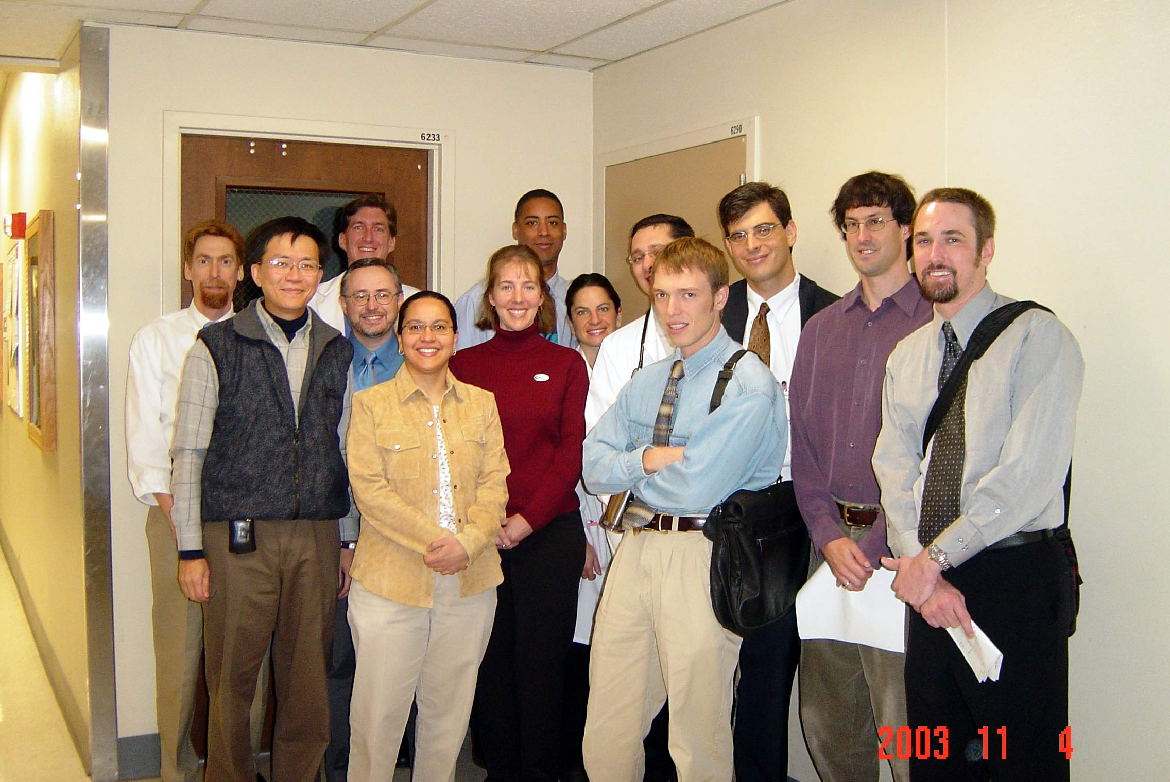 | 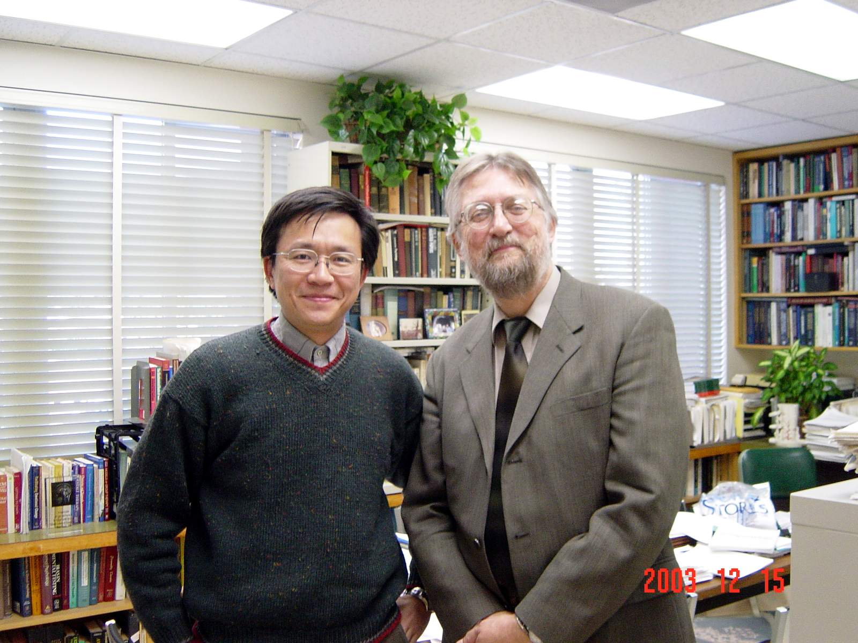
與神經科住院醫師合影 | 系主任 Kaszniak AW 教授
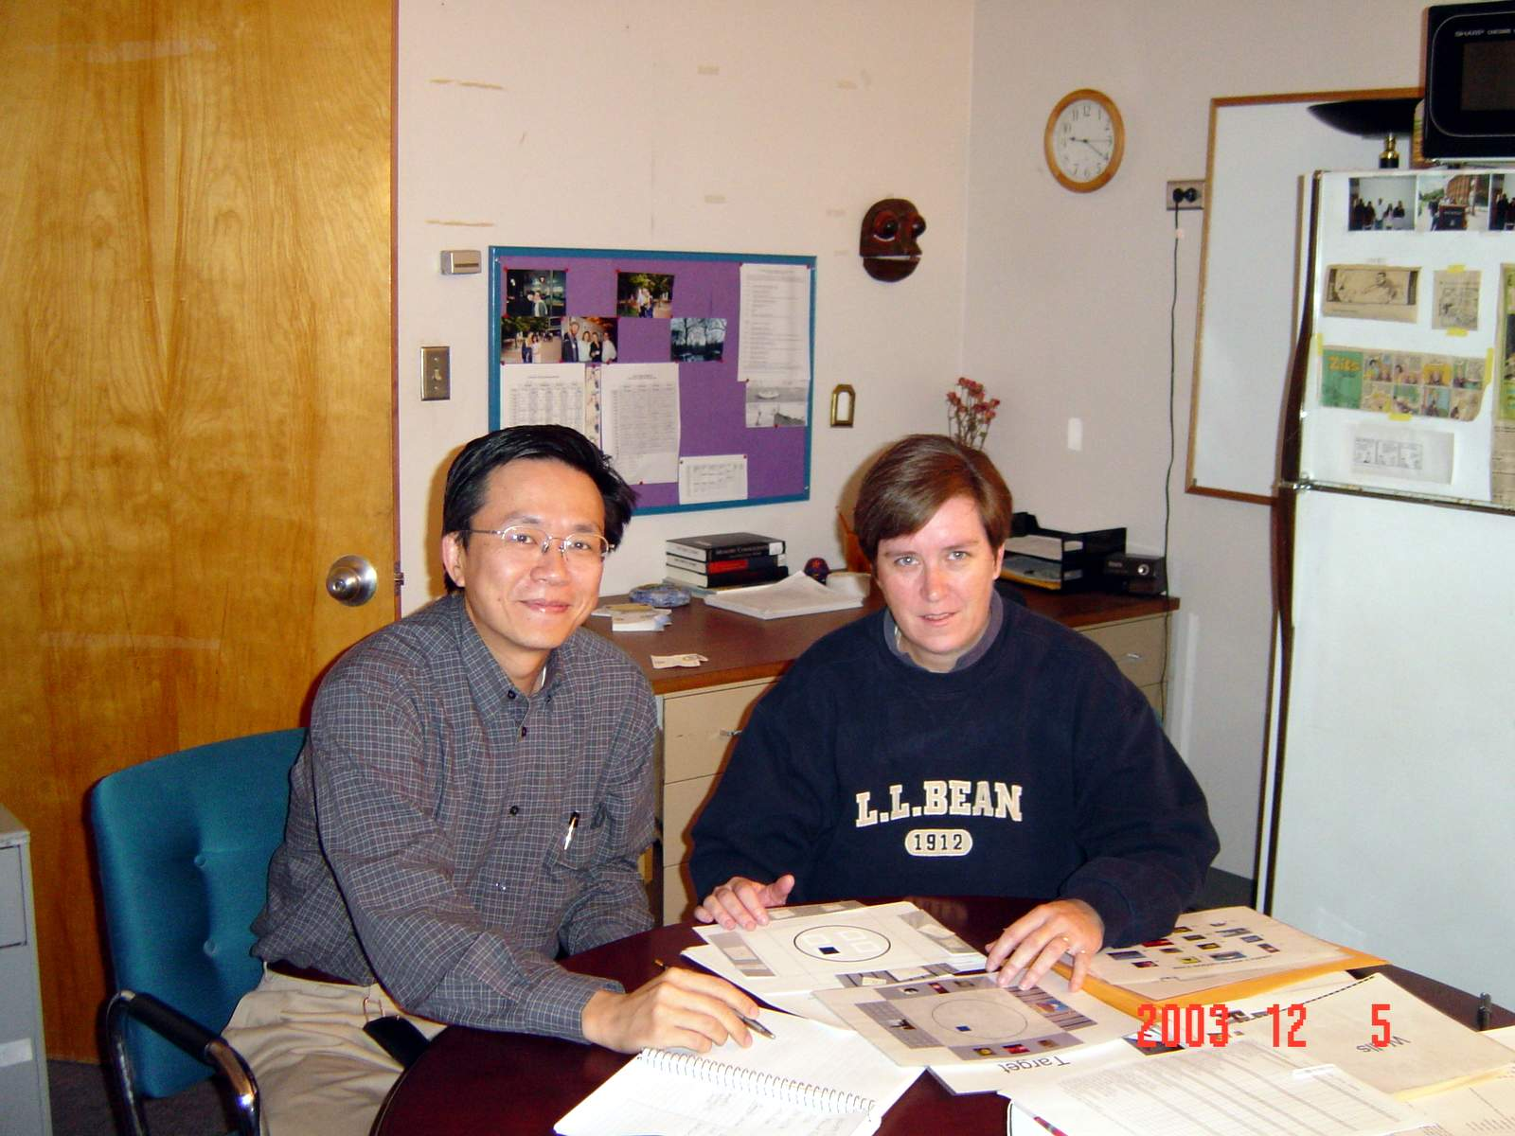 | 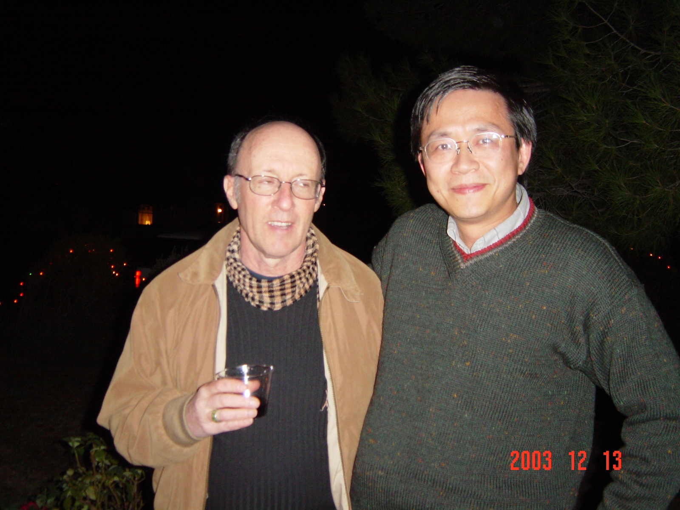
技術員Mindy | Lynn Nadel教授
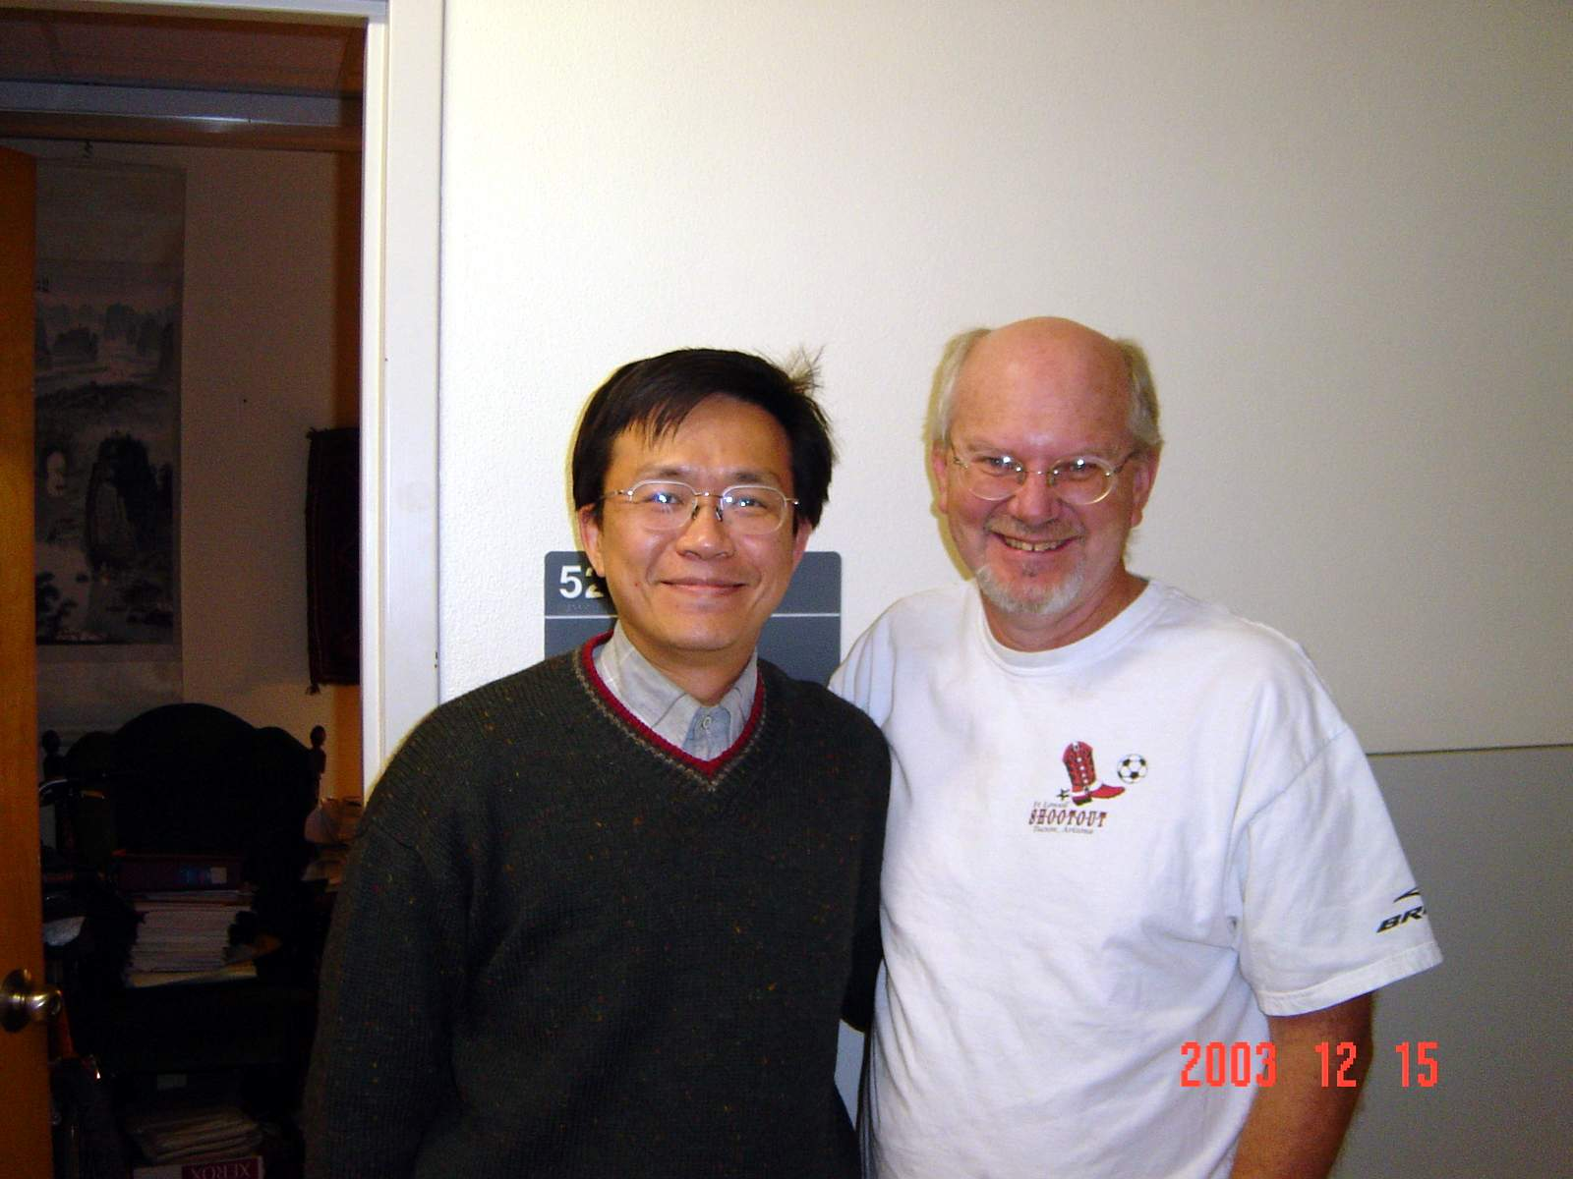 | 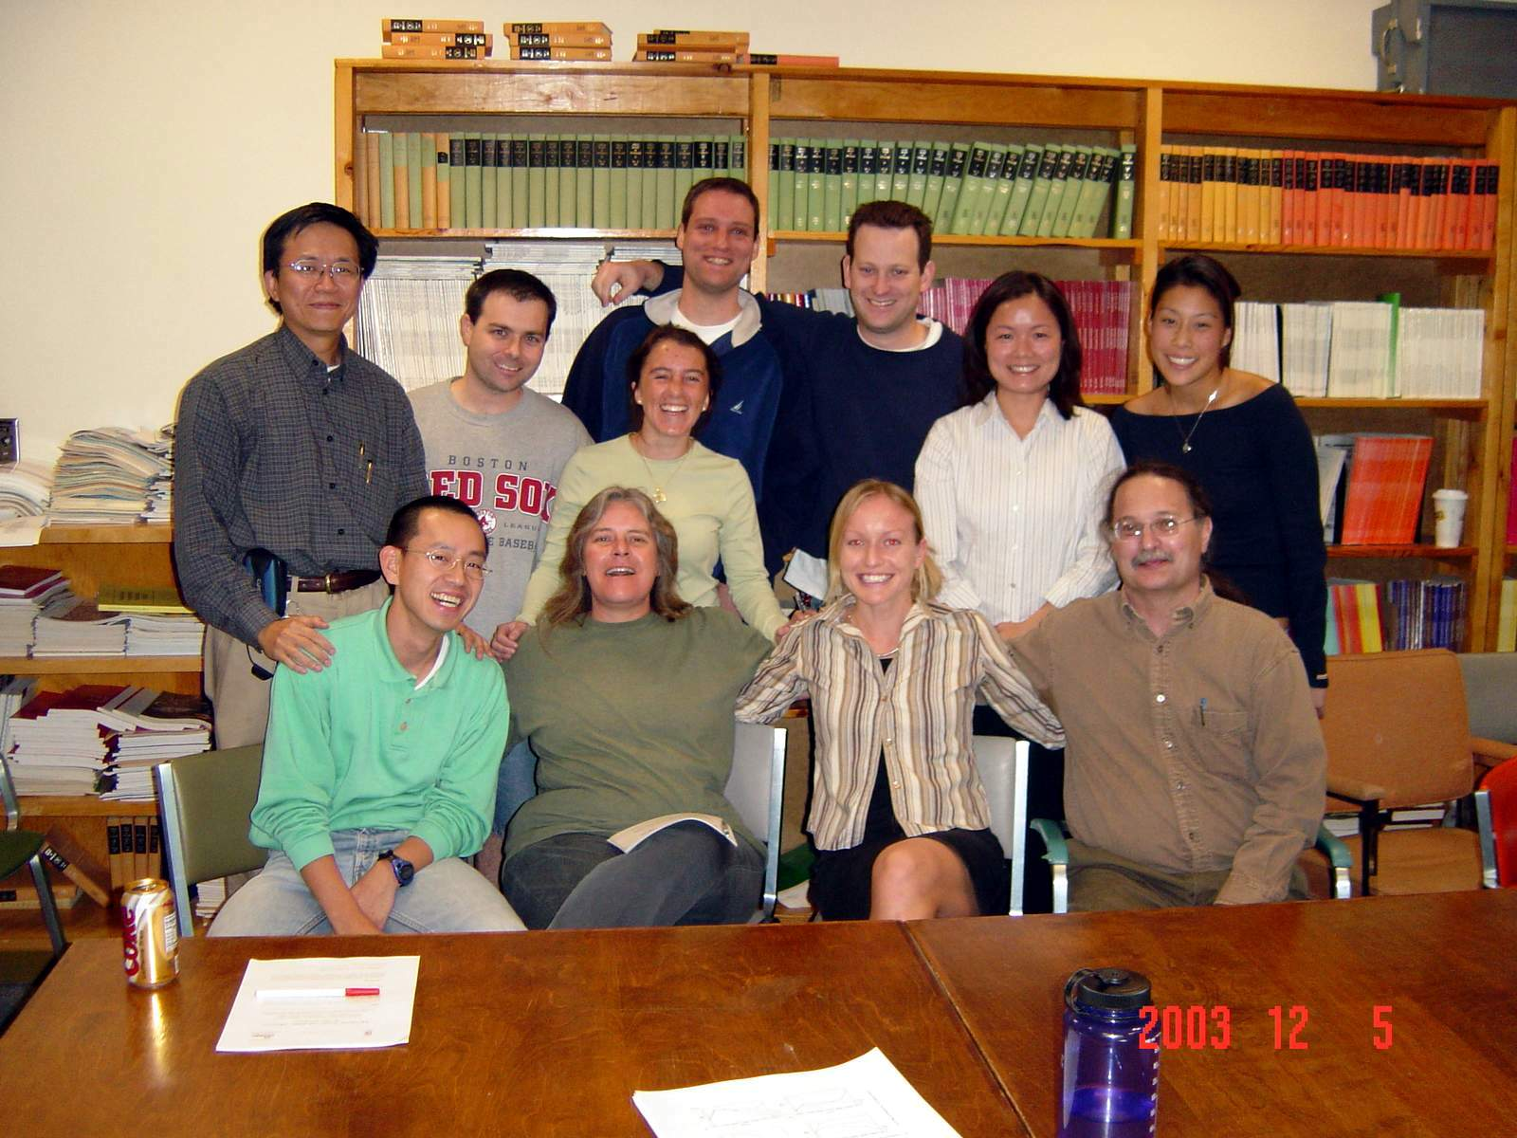
Jacobs WJ副教授 | Memory Group Meeting

